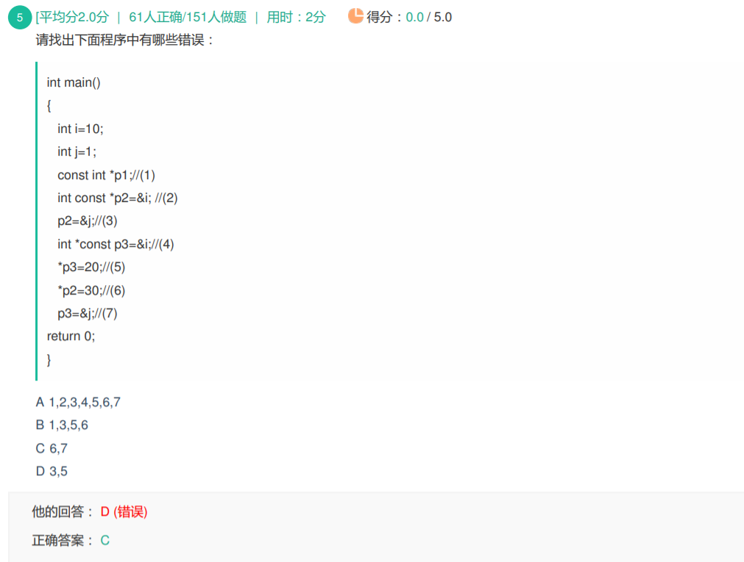

const的用法：

一.修饰常量：将常量的属性指示为只读属性，一经定义必须初始化；

eg: const int a = 10;

int const a = 10;

以上两种方法等价

二.修饰指针变量：

1.const int* p;

2.int const *p;

前两种方法等价，const修饰的是*p，即地址中的内容，即地址中的内容不允许修改，但是p的指向可以修改，定义时可以不用初始化。

3.int* const p;

const修饰的是p，即指针的指向不能被修改，一经定义必须初始化。

eg：int* const p = &a;

**p = &b; //非法，编译报错**

**注意：**

**const修饰的常量若是局部变量，则可以通过指针修改。**

**const修饰的常量若是全局变量，则不能修改；因为全局变量在静态数据区，局部变量在栈区。**

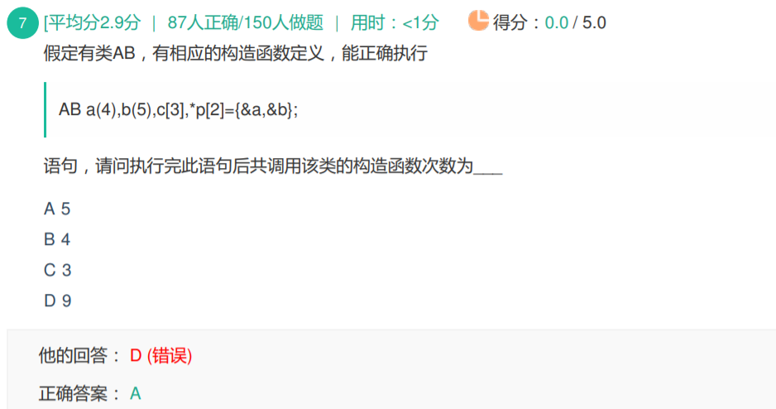

**构造函数：**

**1.对象数组有几个元素，调几次构造函数**

**2.对象指针数组：不会调用构造函数**

**3.new出来的对象数组--会调用构造函数，几个元素，调用几次。**

**析构函数：**

**1.对象数组有几个元素，就调用几次析构函数**

**2.对象指针：不调用析构函数**

**3.new出来的对象数组，只调用一次析构函数**

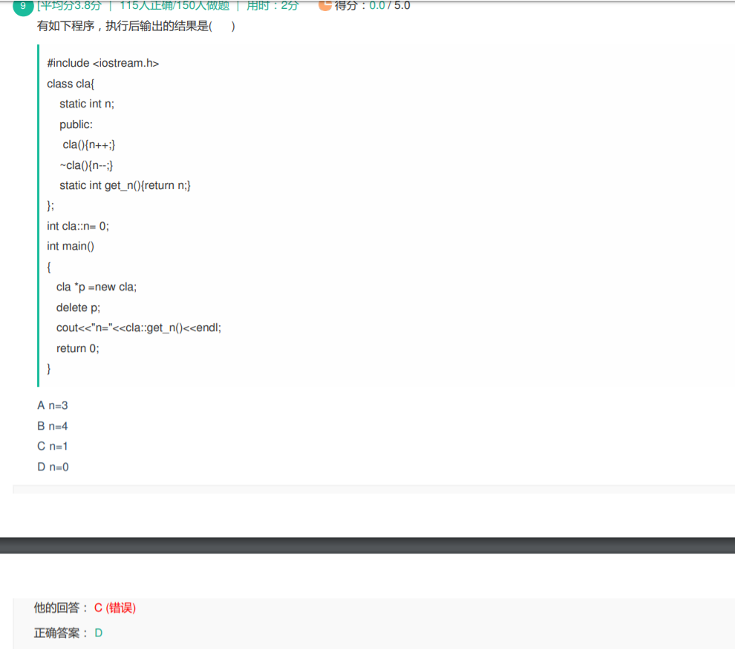

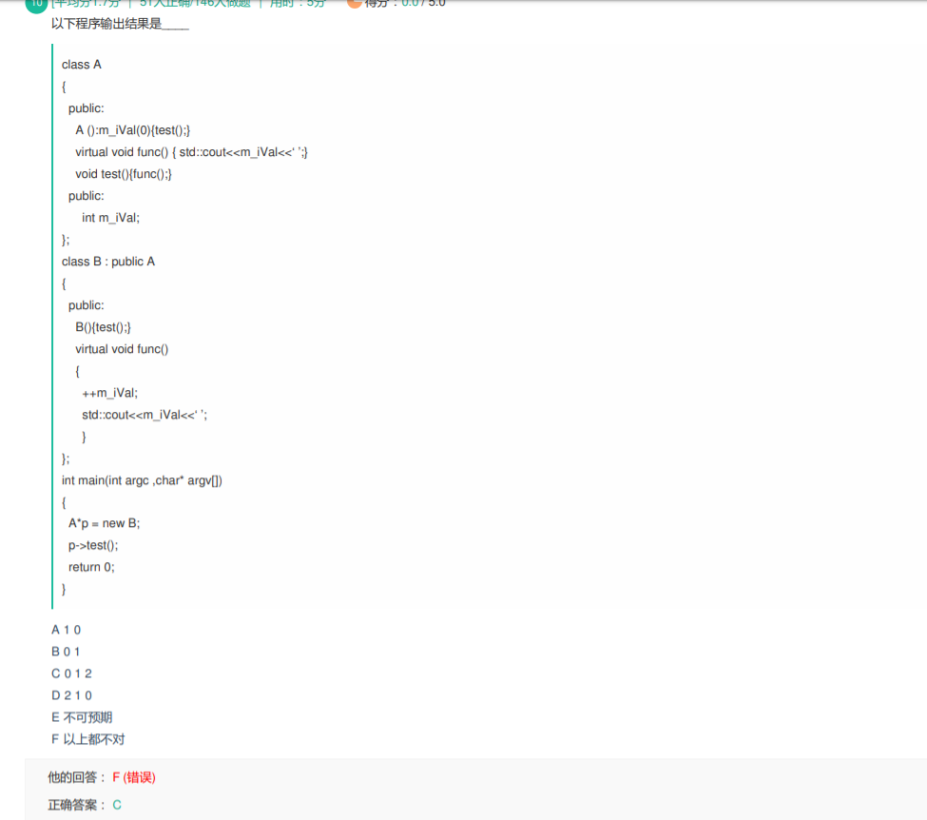

**构成多态--看对象。**

**否则，只看类型**